Małgorzata Sternal

ZARZĄDZANIE PROJEKTEM W SFERZE KULTURY
Tyluł niniejszego tekstu może wydawać się kolejnym, nieco pretensjonalnym przykładem obecnej we wszystkich sferach naszego życia „nowomowy”, związanej ze światem biznesu. Wszak wydarzenitt kulturalne, dziś zwane „projektami”, organizowane są od dawna i od dawna istnieją sprawdzone sposoby ich organizowania przez ludzi, których nie nazywano „menedżerami”czy „liderami projektu”, tak jak czynimy to dzisiaj. Skąd więc ta tendencja? Czy rzeczywiście jest to tylko kwestia nazewnictwa i mody? Łatwo zauważyć, że pojawiło się wiele nowych zjawisk, nowych elementów otaczającej nas rzeczywistości, zmuszających nas do zmian w sposobie organizowania wydarzeń kulturalnych. Czy pewne metody i praktyki, zarezerwowane dotąd dla zarządzania w świecie biznesu, nie są warte zastosowania także i w sferze kultury? Obserwacja rzeczywistości coraz częściej przynosi twierdzącą odpowiedź na to pytanie. Mój artykuł nie rości sobie zatem pretensji do odkrywania i wyznaczania nowych dróg w zarządzaniu kulturą. Jest jedynie skromną próbą ilustracji tego, jak metody zarządzania projektem znajdują zastosowanie w organizacji typowego przedsięwzięcia kulturalnego - koncertu.
Pierwsza część, przedstawiająca podstawowe wiadomości teoretyczne dotyczące zarządzania projektem, powstała na podstawie materiałów zebranych w czasie studiów podyplomowych w Szkole Zarządzania Kulturą Uniwersytetu Jagiellońskiego oraz dostępnej literatury przedmiotu. W części tej przedstawiam charakterystykę projektu, jako formy organizacji w sferze kultury, oraz metody zarządzania projektem.
Część druga zawiera opis zrealizowanego przeze mnie projektu i przedstawia praktyczne zastosowanie przedstawionej wcześniej teorii wraz z próbą oceny skuteczności użytych metod.
Zakończenie jest podsumowaniem własnych obserwacji i zdobytych doświadczeń*.
- Artykuł jest skrócona wersja pracy dyplomowej napisanej na zakończenie Podyplomowych Studiów Zarzą- dzania Kultura w Szkole Zarządzania Kulturą Uniwersytetu Jagiellońskiego.

84
Małgorzata Sternal

I. PROJEKT W SFERZE KULTURY - PODSTAWOWE WIADOMOŚCI TEORETYCZNE

1.1. Charakterystyka projektu
    - Definicja
Projekt to zaplanowane z określonego powodu i w określonych warunkach jednorazowe zamierzenie, na którego początku stoi pomysł lub problem, a na końcu rezultat". Ta prosta definicja może zostać rozszerzona o kilka szczegółów, dających nieco pełniejszy obraz przedsięwzięcia określanego mianem projektu.
Bardzo istotna jest tu kwestia czasu: projekt zawsze zawiera się w ściśle wyznaczonych ramach czasowych, ma wyraźny początek i koniec określony datami. Dotyczy to zwłaszcza końca projektu, gdyż jego początek może być trudniejszy do sprecyzowania, jeśli weźmiemy pod uwagę fakt, że pomysł lub idea rodzi się i kształtuje w czasie.
Do charakterystycznych cech projektu należą również jego niepowtarzalność, wyjątkowość lub też wnoszenie elementów nowatorskich w stosunku do wcześniejszych doświadczeń. Jan yerhaar1 zwraca również uwagę na fakt, że każdy projekt cechuje swego rodzaju brak pewności i stałości, powodowany tym, iż decyzje o zaistnieniu i realizacji projektu podejmowane są w zależności od przebiegu jego poszczególnych faz.
Uzupełniając zatem i modyfikując nieco zacytowaną na wstępie definicję, projekt określić można jako jednorazowe przedsięwzięcie, realizowane w ściśle określonych warunkach i ramach czasowych dla osiągnięcia konkretnego, niepowtarzalnego celu, przebiegające zgodnie z ustalonym wcześniej planem, z uwzględnieniem zmieniających się okoliczności.
Większość przedsięwzięć realizowanych w sferze kultury to wydarzenia, które mają charakter projektu - przygotowanie przedstawienia teatralnego czy koncertu, zorganizowanie wystawy, seminarium czy konferencji, przygotowanie książki do publikacji etc.

1.1.2. Typy projektu
Rozróżnia się kilka typów projektów:
- projekt niezależny;
- projekt realizowany w ramach programowej organizacji projektowej (jaką jest np. festiwal);
-projekt w ramach organizacji „wieloprojektowej” (taką organizacją jest np. biuro specjalizujące się w organizacji konferencji);
- projekt jako zjawisko w ramach organizacji-macierzy (np. koncert na koniec roku w szkole muzycznej, podyplomowy pokaz prac studentów ASP). 2 3
2 M.AI. Ghusain, A. Sommcr. '¿urządzanie kulturą', projekty - techniki - planowanie - instrumenty polityki komunikacyjnej [w:] Zarządzanie kulturą. Wybrane materiały seminarium dla menedżerów kultury, Kraków 1995. s. 45.
3 J. Verhaar, Project Manapement. A Professional Approach of Cultural Productions and Events, Amsterdam 1998.

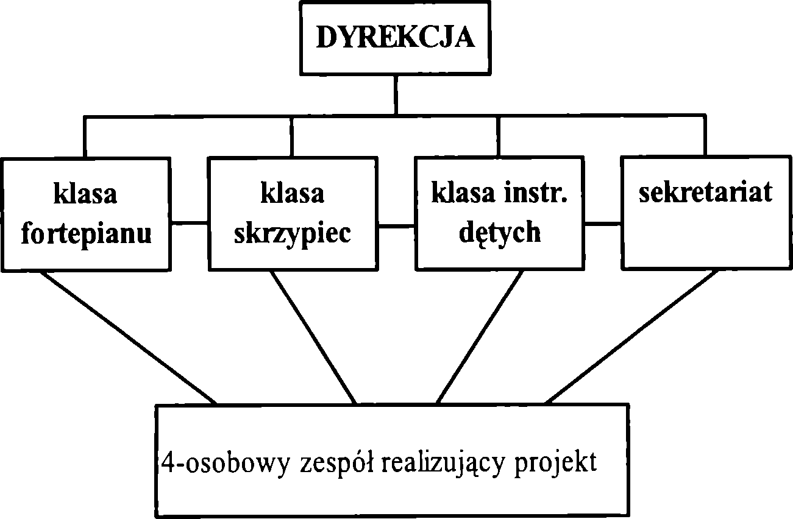
ZARZĄDZANIE PROJEKTEM W SFERZE KULTURY
85
Ten ostatni typ projektu wydaje się szczególnie interesujący jako zjawisko, w którym grupuje się praca, wiedza i doświadczenie pojedynczych osób z różnych działów tej samej instytucji, na co dzień nie współpracujących bezpośrednio ze sobą.
Sytuacja taka daje osobom pracującym nad danym projektem poczucie większego udziału w zarządzaniu instytucją, może też prowadzić do interesujących innowacji. Zespół realizujący projekt nie musi być złożony z osób kierujących danym działem, znacznie ważniejsze jest, by były to osoby wyróżniające się zdolnością współpracy z innymi.
Problemy wiążące się z tego rodzaju projektem to głównie ewentualne konflikty lojalności (osoby pracujące nad projektem zazwyczaj nadal wykonują swoją normalną pracę, z której nie chcą rezygnować) oraz konflikty między szefem funkcyjnym (dyrektorem szkoły) a operacyjnym (lider projektu).

1.1.3. Zespół realizujący projekt
Projekt realizowany jest w określonych warunkach. Te warunki to między innymi grupa ludzi tworzących zespół oraz środki finansowe, sprzęt, pomieszczenia itd., jakimi dysponuje zespół realizujący dane przedsięwzięcie.
Zespół pracujący nad projektem składa się z osób biorących udział w realizacji projektu na różnych jego etapach. Niezależnie od tego, czy inicjatorami projektu są jego późniejsi realizatorzy, czy też pomysł pochodzi z zewnątrz, należy wyróżnić zleceniodawcę - osobę, przed którą odpowiada się za realizację projektu. Zleceniodawca może być wewnętrzny - np. może to być dyrektor instytucji, w ramach której realizowany jest projekt.
Właściwą pracą nad projektem zajmuje się „widzialny” zespół ludzi bezpośrednio wykonujących poszczególne zadania. Na jego czele stoi menedżer (lider, koordynator) projektu. Istnieje jednakże również zespół „niewidzialny” - osoby lub organizacje, które przyczyniają się w różny sposób do tego, by projekt został doprowadzony do końca.

86
Małgorzata Sternal
Zleceniodawca określa, jaki ma być rezultat końcowy projektu, kontroluje przebieg pracy, podejmuje decyzje. Bardzo często zdarza się, że menedżer projektu przejmuje część tych zadań, zawsze jednak odpowiedzialność spoczywa na zleceniodawcy.
Lider projektu, według Evy van der Molen, to primus inter pares - ktoś, kto raczej dzieli się swoją wiedzą z innymi, aniżeli wydaje tylko polecenia. Swoje umiejętności i doświadczenie wnoszą wszystkie osoby wchodzące w skład zespołu widzialnego i one właśnie tworzą plany szczegółowe (plan finansowy, plan marketingowy, zawartość programu przedstawienia teatralnego itd.) wspomagające główny plan projektu4 *.
Jan Verhaar wskazuje inny jeszcze podział osób zaangażowanych bezpośrednio w projekt - wydarzenie kulturalne. Mówi on, że zawsze istnieją trzy elementy: dostawca - pojedynczy artysta lub grupa osób, np. orkiestra, balet, zespół aktorski, konsument - publiczność, eksperci w danej dziedzinie itd., oraz osoba dysponująca miejscem (lokalem) - dyrektor muzeum, teatru, sali koncertowej. Zwraca też uwagę, że jeśli projekt ma odnieść sukces, to pomiędzy wymienionym osobami lub grupami musi zachodzić bardzo dobra komunikacja.

1.1.4. Procesy zachodzące podczas realizacji projektu
Praca nad projektem obejmuje różne działania, układające się w procesy prowadzące do osiągnięcia rezultatu końcowego:
- bezpośrednie tworzenie produktu końcowego;
- komunikacja - zewnętrzna i wewnętrzna: marketing, pozyskiwanie sponsorów i dotacji, promocja, ale leż. bieżące informowanie członków zespołu i innych zainteresowanych o przebiegu prac itd.;
- zarządzanie - organizacja i kontrola czasu, pieniędzy, lokalizacji, jakości produktu itd.;
- podejmowanie decyzji.
Na początku każdego z wymienionych procesów dokonuje się ich planowanie, które jest podstawowym założeniem zarządzania projektem. Charakterystyczne zaś dla projektu zarządzanego zgodnie z regułami planowania jest podejmowanie decyzji o przejściu do następnego etapu na podstawie wyników etapu poprzedniego.

1.2. Zarządzanie projektem

1.2.1. Plan, jego rola i znaczenie
Jak wspomniano powyżej, podstawą zarządzania projektem jest planowanie. Odbywa się ono na różnych poziomach i w różnych momentach realizacji całości projektu. Giep Hagoort jako regułę planowania określa konieczność poruszania się od końca do początku: wyjście od momentu końcowego pozwoli na stworzenie realnego planu mieszczącego się w wyznaczonych nam ramach czasowych . Należy również pamiętać o tym, że planowanie nic ¡est czynnością, którą wykonuje się tylko raz - na początku pracy nad projektem. Plan podlega ciągłej
4 Materiały własne. Wykład Evy van der Molen w Szkole Zarządzania Kultura Uniwersyletu Jagiellońskiego
'' G. Hagoort. Przedsiębiorczość ir kulturze. Kraków, b.d.w.

ZARZĄDZANIE PROJEKTEM W SFERZE KULTURY
87
kontroli i w razie potrzeby jest modyfikowany tak, by możliwe było osiąganie rezultatów poszczególnych etapów i w zależności od nich realizowanie kolejnych. Ponadto każdy etap projektu wymaga sporządzenia odrębnego, szczegółowego planu.
Jakkolwiek oczywiste wydaje się, że każdą pracę należy zaplanować, zanim przystąpi się do jej wykonania, warto zastanowić się, w jakim celu sporządzamy ów plan. Dla Gcoffa Reissa plan służy myśleniu z wyprzedzeniem, jest narzędziem komunikacji i miernikiem postępu prac6. Jeśli przy sporządzaniu planu zbierze się grupa ludzi, która ma nad projektem pracować, pozwala to poszczególnym członkom zespołu poznać się lepiej, dowiedzieć się, jaką rolę każdy z nich pełni, zorientować się, w jaki sposób praca każdego z nich zależy od pracy innych. Pomaga to ukierunkować myślenie i wyprzedzać ewentualne problemy. Plan jest też narzędziem komunikacji - lider projektu, posługując się zatwierdzonym planem, może informować zarówno zleceniodawcę, jak i zespół o postępie prac, zwłaszcza jeśli jego współpracownicy nic wywiązują się ze swoich zadań lub zleceniodawca nie wypełnia podjętych zobowiązań. Plan pełni wreszcie rolę miernika, jest „budżetem czasu”, pozwala na kontrolowanie przebiegu projektu oraz odpowiednio wczesne rozpoznanie problemów i ich rozwiązanie.

i.2.2. Fazy projektu
Przed szczegółowym planowaniem projektu należy zdefiniować jego fazy, stanowiące ramy całego przedsięwzięcia. Każda faza kończy się określonym wynikiem, prowadzącym do kolejnego etapu. Najogólniej wyróżnić można 4 podstawowe etapy:
- planowanie wstępne - gdzie określamy, co jest rezultatem końcowym projektu i w jakim celu to robimy;
- planowanie szczegółowe - identyfikujemy zadania, określamy nasze zasoby (ludzie, czas, pieniądze), precyzujemy rezultaty projektu;
- wdrożenie - właściwe wykonanie pracy zgodnie z planem i pod kontrolą;
- ocena - sporządzenie sprawozdań po zakończeniu projektu, ocena pracowników, uwagi na przyszłość7.
Podział na fazy może być nieco bardziej szczegółowy. U Giepa Hagoorta mowa jest o 6 fazach8:
- faza początkowa (jej wynik to zamówienie projektu);
- faza definiowania (program projektu);
- faza projektowania (zarys projektu);
- faza przygotowań (przygotowanie wykonania);
- faza realizacji (wykonanie projektu);
- faza po zakończeniu projektu (czynności finalne).
Podobnie określa fazy projektu Jan Verhaar9, który po etapie „powstawania konceptu projektu” wyróżnia:
- Etap wstępny, w którym określa się: jaki ma być rezultat projektu, jaki produkt należy stworzyć, by ten rezultat osiągnąć, jakie są warunki jego tworzenia (lokalizacja, czas, bu
6 G. Reiss. Project Manageiiieiit Deniystijied. Todays tools aud lechou/ues, London 1992.
7 C. Burton. N. Michael. A Praclical Guide to Project Mtinafteoieut. London 1992.
8 G. Hagoort. op.cil.
9 J. Yerhaar, op.cil.

88
Matfiorz/ita Sternal
dżet) oraz z kim należy się komunikować i w jakim celu (np. z lokalnymi władzami - by uzyskać dotację; z prasą - dla zapewnienia sobie informacji w mediach itd.)- Verhaar uważa etap „wstępny” za podstawę dalszej pracy. Zaleca też sporządzenie pisemnego raportu ustaleń, by na jego podstawie np. uzyskać zlecenie na realizację projektu.
- Etap przygotowań-jego efektem końcowym jest szczegółowy plan względniający ustalenia zleceniodawcy.
- Etap finalizujący - w nim następuje przełożenie planu na konkretne zadania i ich podział. Kończy się on sporządzeniem planu produkcji, który zawiera np. szczegółowy scenariusz przygotowywanego wydarzenia.
- Etap produkcji - wykonywanie zadań (np. próby spektaklu, przygotowanie sali itd.). Jego wynikiem jest osiągnięcie planowanego rezultatu.
- Etap funkcjonowania - moment, gdy odbywa się przygotowywane wydarzenie.
- Etap ewaluacji - ocena, czy produkt funkcjonował zgodnie z tym, co zostało zaplanowane, czy dotarliśmy do grupy ludzi, do której skierowany był nasz projekt, czy działania związane z zarządzaniem zostały przeprowadzone we właściwy sposób itd.
Warto przytoczyć jeszcze jeden model podziału projektu na fazy, przedstawiony przez. Evę van der Molen . Jest to tzw. „model festiwalowy”.
- IDEA
Faza, w której powstaje pomysł np. zorganizowania festiwalu. Zastanawiamy się, czy istnieje odbiorca, klient dla naszego produktu, oraz czy istnieje ewentualny zleceniodawca.
- OPRACOWANIE POMYSŁU I ANALIZA MOŻLIWOŚCI
W tej fazie powstaje ogólna idea programu, zaczynają się poszukiwania lokalu, pieniędzy, współpracowników, sporządzanie budżetu itd. Rezultatem tej fazy jest wyczerpująca informacja na temat możliwości zrealizowania projektu - np. wiemy już, czy otrzymamy potrzebne nam dotacje itd.
Koniec tej fazy to przełomowy moment w całości projektu. Teraz bowiem należy podjąć decyzję „tak/nie” dla dalszych działań. Co prawda, jak zostało powiedziane wcześniej, każdy etap realizacji projektu kończy się decyzją dającą zielone światło dla dalszej pracy na podstawie wyników poprzedniego etapu. A jednak decyzja na końcu etapu drugiego ma charakter strategiczny - może to być decyzja o zaprzestaniu realizacji projektu lub diametralnej zmianie jego charakteru. Jak zauważa Hagoort, moment decyzji „tak/nie” zapobiega sytuacji, w której ludzie realizujący projekt stają się jego „ofiarami”. Jest bowiem bardzo trudną rzeczą zrezygnowanie z dalszej pracy nad projektem, skoro już tyle wysiłku się weń włożyło. Zdarza się, że „brniemy” dalej w projekt, który ma nikłe szanse na pomyślne zakończenie.
- PRZYGOTOWANIE / PRODUKCJA
Na tę fazę składa się wykonywanie zadań prowadzących do rezultatu końcowego - np. przygotowanie lokalu, podpisanie umów z wykonawcami, rezerwacja hoteli itd. Na końcu tego etapu sporządzamy szczegółowy scenariusz wydarzenia.
- REALIZACJA - wykonanie projektu, realizacja zaplanowanego wydarzenia.
- EWALUACJA - ocena rezultatu końcowego oraz wykonanych zadań.
Proces planowania przyjmuje zazwyczaj wizualną postać jako wykres. Najprostszym i całkowicie wystarczającym przy mniejszych projektach jest wyznaczenie „kamieni milowych” na osi czasu:
- Materiały własne. Wykład Evy van der Molen w Szkole Zarządzania Kulturą UJ. Na tym właśnie modelu oparłam się w realizacji projektu omawianego w drugiej części artykułu.

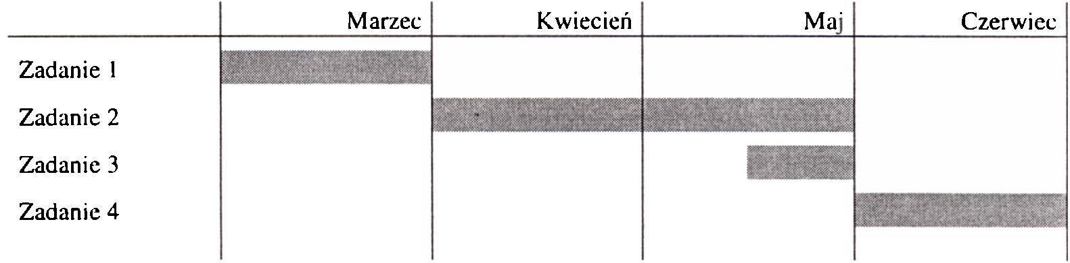
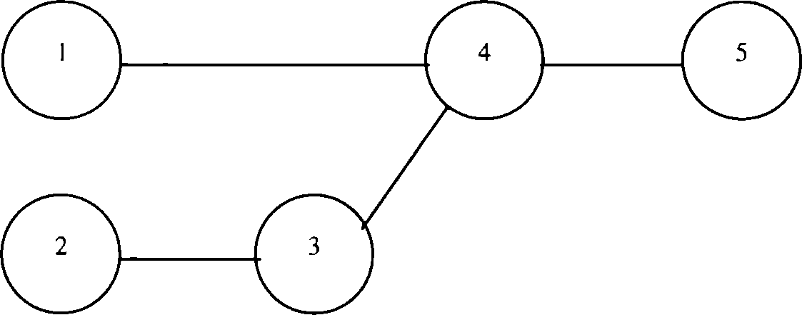
ZARZĄDZANIE PROJEKTEM W SFERZE KULTURY
89
31.03
7.04
15.04
Idea - zorganizowanie dodatkowej próby zespołu, by włączyć do repertuaru nowy utwór.
Opracowanie - sprawdzenie, czy każdy ma czas na próbę; ustalenie, jaki to będzie utwór, sprawdzenie, czy partytura jest dostępna.
Produkcja - rezerwacja i przygotowanie sali, wypożyczenie nut, powiadomienie wszystkich o miejscu i czasie próby.
Próba Ocena
Bardzo rozpowszechniony jest wykres liniowo-czasowy, gdzie poszczególne zadania przedstawione są na osi czasu.
Jego zaletą jest to, że daje przejrzysty obraz całości przedsięwzięcia. Nie wskazuje on jednak, czy i jakie są wzajemne powiązania między poszczególnymi zadaniami. Nie wiemy, czy dla rozpoczęcia zadania 4 konieczne jest ukończenie zadania 3.
Zależności takie bardzo dobrze pokazuje wykres sieciowy,
z którego jasno wynika, że aby mogło być rozpoczęte zadanie 4, należy wcześniej wykonać zadanie 3 (wynikające z 2) oraz zadanie 1. Widać też, że zadanie 1 i zadanie 2 nie zależą w żaden sposób od siebie.
Przy bardziej skomplikowanych projektach, gdy zespół tworzy kilka lub kilkanaście osób, wskazane jest planowanie sieciowe, by uświadomić sobie wzajemne powiązania i zależności.

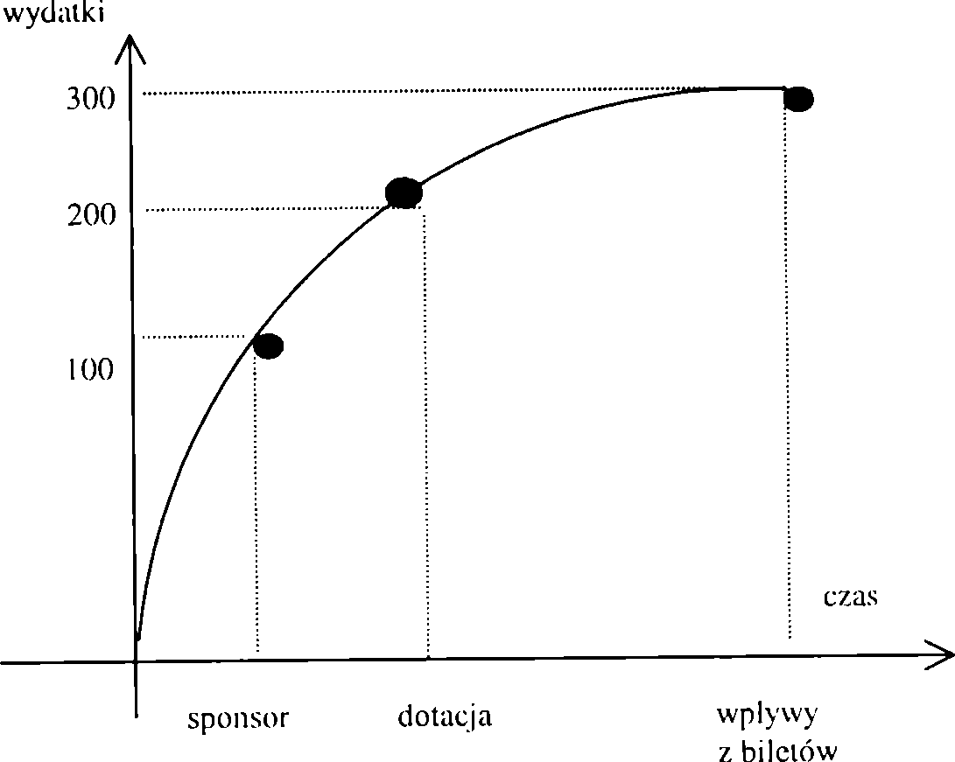
90
Małgorzata Siernal

1.2.3. Zarządzanie i kontrola
Czynności związane z bezpośrednim zarządzaniem i podlegające kontroli dotycz;) następujących aspektów: organizacja, finanse, czas, lokal, komunikacja.
ORGANIZACJA. Obejmuje identyfikowanie głównych zadań, opisanie ich, rozbicie na części składowe, pogrupowanie ich w logiczne całości (np. zadania związane z marketingiem, zadania związane z lokalem, gdzie odbędzie się impreza itd.) oraz przydzielenie zadań poszczególnym członkom zespołu. Istotne jest precyzyjne określenie zakresu każdego zadania, odpowiedzialności, jaka spoczywa na jego wykonawcy, oraz tego, kto jest „ostateczną instancją” podejmującą wiążące decyzje.
FINANSE. Zarządzanie i kontrola finansów polegają na sporządzeniu budżetu będącego zestawieniem koniecznych wydatków i źródeł finansowania projektu oraz na planowaniu przepływu gotówki i księgowaniu wszystkich wydatków. Główne elementy budżetu po stronic kosztów to:
- wynagrodzenia;
- koszty prowadzenia biura (administracyjne);
- właściwe działania związane z produkcją projektu (transport, wynajęcie sali, oświetlenie, tantiemy itd.);
- promocja;
- WAŻNE! - 10-15% rezerwa.
Użyteczne ¡est sporządzenie dwóch wersji budżetu - maksimum i minimum (wersja minimum będzie przydatna przy podejmowaniu decyzji „tak/nie”). Aby zapobiec przekroczeniu budżetu, należy prowadzić kontrolę wydawanych pieniędzy na bieżąco. Korzystne może być przygotowanie prostego wykresu przepływu gotówki, by mieć na uwadze, kiedy musimy dokonać określonych wydatków, kiedy zaś możemy spodziewać się wpływów.
Do rzadkości należy sytuacja, w której już na początku dysponujemy potrzebnymi nam pieniędzmi. Należy zatem zawierać umowy o przedłużonej płatności, ubiegać się o pożyczki lub korzystać z zasobów organizacji macierzystej.

ZARZĄDZANIE PROJEKTEM W SFERZE KULTURY
91
CZAS. Planowanie i organizacja własnego czasu jest spraw;) indywidualną każdej osoby. Ważne jest jednakże zachowanie pewnych reguł, które pomagają zwłaszcza przy pracy zespołowej, gdzie niejednokrotnie trzeba konfrontować wyniki swoich działań z pracą innych ludzi i planować własne zadania w zależności od tego, na jakim etapie pracy są inni. Do takich reguł należą:
- sporządzanie listy zadań na cały tydzień i rozbijanie jej na szczegółowe listy zadań na każdy dzień;
- grupowanie zadań tego samego rodzaju (np. rozmowy telefoniczne, listy itd.);
- porządkowanie zadań zgodnie z ich ważnością;
- koncentrowanie się na jednym tylko zadaniu do momentu jego ukończenia;
- konfrontowanie listy zadań z danego dnia z listami zadań na kolejne dni i poddawanie ich koniecznej weryfikacji.
LOKAL. Kontrolowanie zadań związanych z lokalizacją projektu obejmuje głównie techniczne aspekty przedsięwzięcia: sprawdzenie, czy jest właściwe oświetlenie, czy podłączona jest energia, jakiej potrzebujemy, zadbanie o ubezpieczenie, ochronę, sprzątanie itd.
KOMUNIKACJA Zarządzanie i kontrola komunikacji wydaje się jedną z najważniejszych kwestii, jakimi zajmuje się lider projektu. Dobra komunikacja powoduje, że cały zespół pracujący nad projektem ma poczucie zmierzania do naszego, wspólnego celu. Nic jest prawdą, że najlepszy szef to osoba bezwzględnie dominująca, narzucająca swoją wolę i wydająca jedynie polecenia, które trzeba bez dyskusji wykonać. Takie zachowanie może powodować, że te osoby w zespole, które psychologicznie ustawiają się na pozycji słabszego, nic będą umiały ujawnić swych rzeczywistych talentów i możliwości, a więc ich potencjał nie zostanie należycie wykorzystany. Dla owocnej współpracy konieczna jest konkretna informacja, konstruktywna krytyka, jaką można stworzyć poprzez odpowiednio przeprowadzone sprzężenie zwrotne (feedback), koncentrujące się na danym problemie bez personalnych uwag co do charakteru danego współpracownika.
Należy również pamiętać, by zachodziła właściwa komunikacja ze „światem zewnętrznym” - by o ważnych sprawach dowiadywały się media i nadawały naszemu projektowi potrzebny rozgłos. Dobrze jest, gdy do sponsora dociera na bieżąco informacja o sposobie wydawaniajego pieniędzy itd.
Kwestia komunikacji jest, moim zdaniem, niezwykle pasjonującym elementem zarządzania projektem i zarządzaniem w sferze kultury w ogóle. Trudno nic zgodzić się ze zdaniem Branna J. Wry, że menedżer w świecie kultury to jedna z najbardziej interaktywnych profesji, jakie istnieją. Musi on bowiem odnaleźć się w tak odmiennych środowiskach i skutecznie współpracować z lak różnymi osobami, jak urzędnicy państwowi czy ludzie biznesu z jednej strony, oraz artyści i ich publiczność z drugiej. Musi odznaczać się cechami przywódczymi i umiejętnością podejmowania decyzji, a jednocześnie uznać swoją rolę jako służebną wobec artysty, jego dzieła i publiczności oraz sztuki w ogóle.

92
Małgorzata Sternal

II. ZASTOSOWANIE PODSTAWOWYCH METOD ZARZĄDZANIA PROJEKTEM W REALIZACJI PROJEKTU „KONCERT ORATORYJNY”

2.1. Koncert jako typowy przykład projektu w sferze kultury
Wydarzenie kulturalne, jakim jest koncert, to modelowy przykład projektu. Jest przedsięwzięciem, którego przygotowanie i realizacja zawierają się w ściśle określonych ramach czasowych. Środki, jakimi dysponujemy (obsada wykonawcza, budżet itd.), determinują nasze działania - a więc mamy określone warunki realizacji projektu. Rezultat - wykonanie utworu muzycznego - również jest konkretny i niepowtarzalny. Spełnione są zatem podstawowe wymagania wymienione wcześniej w definicji projektu.

2.2. Opis projektu „Koncert oratoryjny - G.F. Handel — Mesjasz
Projekt, którego realizację chcę tutaj przedstawić, był dziełem, jak to często bywa, przypadku. Zespół muzyki dawnej, Studium Musicae Cracoviense, występuje na co dzień w komnatach Zamku Wawelskiego, udostępnionych do zwiedzania. Jesienią 1996 roku zamek odwiedziła m.in. niemiecka wycieczka z gimnazjum w Oldenburgu. Nauczyciel muzyki i dyrygent chóru w tej szkole nawiązał krótką rozmowę z muzykami, jako że sam również interesuje się historycznym aspektem wykonywania muzyki dawnej, w którym specjalizuje się zespół SMC. Szybko okazało się, że zarówno chór niemieckiego gimnazjum, jak i zespół SMC zainteresowani są wykonaniem większego dzieła wokalno-instrumentalnego z użyciem instrumentów historycznych. Pojawiła się propozycja wspólnego wykonania oratorium Georga Friedricha Handla Mesjasz, ponieważ niemiecki chór miał obszerne fragmenty tego dzieła w swoim repertuarze.
Zaistniały więc warunki do tego, by planowane przedsięwzięcie mogło być traktowane jako projekt - pomysł prowadzący do końcowego rezultatu (koncert), ujęty w ramy czasowe (data koncertu - jesień 1997), przy określonych warunkach (dany chór i dana orkiestra złożona z zespołu SMC i dokooptowanych muzyków).
Taki projekt, realizowany przez zespół muzyczny, reprezentuje typ projektu niezależnego, powstawał bowiem poza ramami jakiejkolwiek instytucji. Należy zwrócić tu uwagę na istotny element formalny: zespół SMC nie ma osobowości prawnej, zaistniała więc konieczność współpracy z innymi organizacjami, które wsparły swymi strukturami realizację projektu. I tu przechodzimy do kwestii zespołu realizującego projekt.
Zespół Studium Musicae Cracoviense zwrócił się do mnie z prośbą o pomoc w pracy nad projektem. Stał się zatem zleceniodawcą, ja zaś podjęłam się roli menedżera projektu. Moim bezpośrednim zwierzchnikiem, a zarazem ostateczną instancją w podejmowaniu decyzji, był kierownik zespołu. Jak to często w niewielkich, niezależnych projektach bywa, podjął się on również wykonania dużej części zadań. Zatem zespół widzialny stanowiły dwie osoby. ,.Niewidzialny zespół”, pracujący nad projektem, tworzyli pozostali członkowie SMC oraz dwie organizacje wspierające nas swymi strukturami - Stowarzyszenie Krakowski Chór Kameralny i Polskie Towarzystwo Muzyki Dawnej.

ZARZĄDZANIE PROJEKTEM W SFERZE KULTURY
93
Wyróżniono następujące fazy projektu:
- Idea
Pomysł zrodził się w ciągu kilku minut pierwszej rozmowy dwóch muzyków. Natomiast kilka miesięcy upłynęło, zanim ustalili oni, że wspólny koncert wart jest realizacji i że należy zorientować się w możliwościach jego zorganizowania.
- Opracowanie pomysłu i analiza możliwości
W tej fazie rozpoczęły się moje działania jako menedżera projektu. Nasz dwuosobowy zespół określił zadania, jakie należało wykonać. Połączyliśmy je w logiczne całości, otrzymując następujące grupy:
- Stworzenie zespołu wykonawczego:
- dokooptowanie muzyków z innych zespołów muzyki dawnej;
- dokooptowanie polskich chórzystów do chóru niemieckiego;
- zaangażowanie dyrygenta prowadzącego próby polskiej części chóru.
- Produkcja
- opracowanie planu prób;
- poprowadzenie prób orkiestry przed przyjazdem Niemców;
- poprowadzenie prób polskiej części chóru.
- Organizacja
- wynajęcie sali na próby i koncert;
- znalezienie miejsca na drugi koncert poza Krakowem ;
- wypożyczenie instrumentów;
- transport instrumentów;
- noclegi i wyżywienie niemieckich gości;
- noclegi i wyżywienie polskich artystów z innych miast Polski;
- organizacja zwiedzania Krakowa dla grupy niemieckiej.
- Komunikacja
- kontakty z mediami, przygotowanie informacji dla prasy;
- nawiązanie kontaktów z Instytutem Goethego i konsulatem niemieckim;
- kontakty ze sponsorami;
- merytoryczne przygotowanie programu;
- zaprojektowanie graficzne programu i materiałów promocyjnych;
- wykonanie programu i materiałów promocyjnych;
- inne, bieżące działania związane z promocją.
- Finanse
- sporządzenie budżetu;
- ustalenie możliwości finansowych obu partnerów - wysokość wkładu środków własnych; niemieckiego chóru i polskiej orkiestry;
- nawiązanie kontaktów z instytucjami mogącymi dotować projekt;
- przygotowanie wniosków do fundacji i urzędów;
- przygotowanie ofert dla sponsorów.
Wymienione zadania (lub grupy zadań) zostały rozdzielone w dwuosobowym zespole realizującym projekt. Na początku naszej wspólnej pracy ustaliliśmy fazy projektu i sporządziliśmy prosty wykres obrazujący plan przebiegu prac.

94
Małgorzata Sleraal
30.04 | 15.08 | nie/tak | 1-6.11.97
I - idea | II - opracowanie | III - przygotowanie | IV - dwa koncerty | V
Jednym z pierwszych zadań było sporządzenie budżetu. Po zestawieniu kosztów osobowych i materiałowych, niezbędnych dla realizacji projektu, przyjął on następującą postać:
Wydatki:
• wynagrodzenia | 13 000
• noclegi | 8 000
• koszty podróży | 500
• diety | 500
• wynajęcie sal | 800
• obsługa technicznći | 600
• transport | 300
• reklama | 600
• druk | 500
• koszty administracyjne | 1 200
Razem 26 000
Przychody: | a) planowane | b) rzeczywiste
• udział własny (obaj partnerzy) | 15 000 | 11 300
• dotacje | 10 000 | 12 500
• wpływy z biletów | 1 000 | 2 200
Poza tym część wydatków (hotele dla solistów, spotkanie po koncercie, reklama w mediach) pokrywana była w ramach umowy barterowej ze sponsorami wydarzenia.
Jak już powiedziano powyżej, często zachodzi konieczność modyfikacji planu w zależności od zmieniających się okoliczności. Tak było i w naszym przypadku. Moment decyzji „tak/nie” został przesunięty. O tym, czy projekt ma szanse realizacji, decydowały warunki finansowe, ściślej, otrzymanie dotacji. Za pośrednictwem Stowarzyszenia Krakowski Chór Kameralny zwróciliśmy się do fundacji Polsko-Niemiecka Współpraca Młodzieży, która finansuje programy polsko-niemieckie. Zwróciliśmy się też do Fundacji Kultury oraz, za pośrednictwem Polskiego Towarzystwa Muzyki Dawnej, do Wydziału Kultury Urzędu Miasta Krakowa.
Oczekiwanie na decyzję ww. instytucji przesunęło moment zakończenia fazy drugiej. Zmienił się również zakres projektu - zrezygnowaliśmy z drugiego koncertu, jaki miałby się odbyć poza Krakowem. Skrócony też został o jeden dzień pobyt chóru niemieckiego w Polsce.
Ostatecznie faza opracowania zakończyła się 30.08.97.
- Przygotowanie
W tym etapie realizowane były działania bezpośrednio związane z przygotowaniem koncertu. Sporządzono umowy z muzykami, zaprojektowano i wykonano materiały promocyjne, odbywały się próby, nawiązano kontakty z mediami. W ostatnich dniach października zaan-

ZARZĄDZANIE PROJEKTEM W SFERZE KULTURY
95
gazowano obsługę techniczną, rozpoczęto sprzedaż biletów, rozesłano zaproszenia, rozmieszczono plakaty.
- Realizacja
Wraz z przybyciem chóru niemieckiego rozpoczął się kolejny etap projektu, który trwał pięć dni, zakończony koncertem w dniu 5.11.1997 roku.
- Ewaluacja
Łatwo było ulec przekonaniu, że wraz z koncertem zakończył się projekt. Pozostała jednak jeszcze jedna, ważna część zadań związanych z czynnościami finalnymi - napisanie i dostarczenie sprawozdań do instytucji wspierających projekt, wysłanie podziękowań sponsorom i osobom prywatnym, mającym swój mniejszy lub większy udział w realizacji całego wydarzenia. Przeanalizowaliśmy swoje działania, popełnione błędy (było nim np. zaangażowanie zbyt małej grupy do obsługi technicznej projektu), zebrane doświadczenia.

2.3. Ocena skuteczności zastosowanych metod
Biorąc pod uwagę fakt, że opisany projekt był pierwszym, jaki realizowałam, uwzględniając poznaną wcześniej teorię, moje uwagi są spostrzeżeniami nowicjusza raczej aniżeli doświadczonego menedżera. Nie zmienia to jednak faktu, iż mogę wskazać te elementy, które w mojej pracy okazały się najbardziej przydatne. Należy do nich niewątpliwie podział projektu na fazy i świadomość, że faza opracowania i analizy informacji zajmuje najwięcej czasu. Fakt, że nie można podjąć ostatecznej decyzji o tym, iż projekt się odbędzie, jeśli nie mamy pewności uzyskania dotacji (a wnioski do fundacji należy składać z 3—4-miesięcznym wyprzedzeniem), zmienia zasadniczo spojrzenie na rozmieszczenie w czasie poszczególnych działań.
Specyficzne dla przedstawionych metod zarządzania projektem jest swego rodzaju przesunięcie ostatecznej decyzji o realizacji projektu na koniec II fazy. W praktyce oznacza to, że po kilku miesiącach naszej wytężonej pracy: pisaniu wniosków do instytucji, rozmowach ze sponsorami itd., musimy czasem zrezygnować z pomysłu albo znacznie go zmodyfikować. Ten element zarządzania projektem wart jest, moim zdaniem, szczególnej uwagi - panuje bowiem powszechne przekonanie, że skoro już zaczęliśmy coś organizować, włożyliśmy w to dużo wysiłku i emocji, co więcej, ponieśliśmy już jakieś koszty, należy teraz zrobić wszystko, by rzecz całą doprowadzić do końca. Ta cenna skądinąd determinacja dopiero w połączeniu z trzeźwym osądem i umiejętnością rezygnacji z nierealnych celów może przynieść bardzo dobre rezultaty.
Wśród omawianych powyżej metod, za szczególnie użyteczne, choć w niewielkim stopniu przeze mnie wykorzystane, uważam też planowanie sieciowe, wykazujące wzajemne powiązania istniejące między poszczególnymi zadaniami i osobami realizującymi projekt. Przy dobrej komunikacji jest ono niezwykłym narzędziem pomagającym zrozumieć przebieg całości prac, zwłaszcza gdy projekt jest bardziej skomplikowany.
Podsumowując moje rozważania, chcę podkreślić, że znajomość technik zarządzania projektem nie uchroniła mnie całkowicie od popełnienia błędów przy realizacji omawianego przedsięwzięcia. Przekonana jednak jestem, że byłoby ich znacznie więcej i miałyby one

96
Małgorzata Sternal
znacznie większy ciężar gatunkowy, gdyby nie świadomość zachodzenia określonych zjawisk w otoczeniu, w jakim musiałam się poruszać.

Zakończenie
Realizacja projektu „Koncert oratoryjny - G.F. Handel Mesjasz' uwieńczona została sukcesem, co z pewnością przyczyniło się do dalszej współpracy polskiej orkiestry z niemieckim chórem. W maju 1998 roku w Oldenburgu odbyły się dwa kolejne wykonania polsko- niemieckiego Mesjasza. Tym razem organizacją projektu zajmowała się szkoła, w której działa wspomniany chór. Był to więc prawdopodobnie klasyczny przykład projektu w ramach organizacji - macierzy. Byłoby niezmiernie ciekawe porównanie etapów i sposobów realizowania obydwu projektów. Polskiego - niezależnego i niemieckiego - powstałego w organizacji - macierzy, jaką jest szkoła. Cechą wspólną obydwu projektów było finansowe wsparcie ze strony fundacji dotujących działalność kulturalną (u nas Fundacja Kultury i Polsko-Niemiecka Współpraca Młodzieży, w Oldenburgu - Fundacja Roberta Boscha). Zespół realizujący projekt niemiecki był znacznie większy i skupiał nauczycieli, rodziców uczniów, zaś funkcję koordynatora administracyjnego pełnił sekretariat szkoły.
Wrócę jeszcze do naszego, „polskiego” projektu.
Dla mnie samej praca nad tym przedsięwzięciem stanowiła źródło ciekawych doświadczeń i obserwacji, związanych ze sposobami organizowania tzw. „życia kulturalnego” w naszym kraju. Zmiany zachodzące gwałtownie w polskim społeczeństwie w ciągu ostatnich lat zasadniczo wpłynęły na możliwości organizowania mniejszych i większych wydarzeń kulturalnych. Stanowi to osobną, niezmiernie interesującą kwestię, której nie zamierzam tu poruszać. Chcę jedynie zwrócić uwagę na znany już fakt, że coraz większe możliwości zdobywania funduszy na działalność kulturalną ze źródeł innych niż budżet państwa doprowadziły do zaistnienia wolnego rynku również w sferze kultury. Wydarzenia kulturalne organizowane przez stowarzyszenia lub osoby prywatne zawsze były alternatywą dla koncertów państwowej filharmonii czy spektakli państwowego teatru. Teraz jednak na coraz większą skalę kształtuje się konkurencja również w tej sferze. Chociaż bardzo często jeszcze zdarza się, że prywatny sponsor finansuje chętniej wydarzenia „niskich lotów”, zaś idąc do państwowego teatru spodziewamy się obejrzeć wartościowe przedstawienie, to jednak nie można zaprzeczyć, że coraz więcej wydarzeń kulturalnych na wysokim poziomie artystycznym odbywa się właśnie dzięki niezależnym sponsorom. Nieco martwi fakt, że częściej są to firmy zagraniczne aniżeli rodzime, ale zauważyć należy korzystne zmiany również i na tym polu. Wspieranie kultury jako element kształtujący wizerunek firmy jest coraz bardziej doceniane. Czy zawsze wspierane są wydarzenia najbardziej wartościowe? To jedna z wielu dyskusyjnych kwestii, których życie codzienne dostarcza nam w nadmiarze.
Rozważania moje zakończę zatem osobistą uwagą. W sytuacji, gdy organizowanie życia kulturalnego nabrało dodatkowych, nie zawsze pięknych, barw, stało się ono jednym z najbardziej fascynujących pól działalności. Dostarcza bowiem różnorodnych wyzwań, zaś rezultat działania współczesnego menedżera kultury może być niezwykle satysfakcjonujący, zarówno dla niego samego, jak i dla środowiska, w jakim się porusza.

ZARZĄDZANIE PROJEKTEM W SFERZE KULTURY
97

Bibliografia
Burton C., Michael N., A Practical Guide to Project Management, London 1992.
Hagoorl G., Przedsiębiorczość w kulturze. Wprowadzenie do zagadnień zarządzania w kultuize, Kraków, b.d.w.
Reiss G., Project Management Demystified. Todays tools and techniques, London 1992.
Verhaar J., Project Management. A Professional Approach of Cultural Productions and Events, Amsterdam 1998.
Wry B.J., The Relation Between Education and Practice in Arts Management in the USA, Work Document Arts Management', Escaping from the Bounds, Utrecht 1990.
Zarządzanie kulturą. Wybrane materiały seminarium dla menedżerów kultury. Międzynarodowe Centrum Kultury, Kraków 1995.
Summary
On the grounds of her own professional experience the author analyses the process of „project management” in the field of culture (concert) and compares the results with the theory of the subject.

